La Folie de la Vitesse, ce Tournis qui Affecte Tous les Moutons de L’Occident, une Trépidation à Laquelle Aucun de Nous N’Échappe – Cinétique Chimique

Lauren Massey – 8617188
Nom du Partenaire – Sébastien Roberge - 8590483
TA : Amanda Bard
Date d’Expérience : jeudi le 10 novembre 2016, 14h30, semaine 2
Date de remise : jeudi le 17 novembre 2016

CHM1711 Section A4

La Folie de la Vitesse, ce Tournis qui Affecte Tous les Moutons de L’Occident, une Trépidation à Laquelle Aucun de Nous N’Échappe – Cinétique Chimique
Introduction
Pour commencer, la question que nous devons poser est, c’est quoi la cinétique chimique ? La cinétique chimique est simplement d’étude de la vitesse des réactions. Les vitesses des réactions sont toujours différentes et ne sont pas le même pour plusieurs des réactions. Il y a des réactions avec des vitesses tellement vite, mais à l’autre côté il y a des réactions avec des vitesses tellement lentement. L’utilité d’une réaction varie avec sa vitesse ; si la réaction donne les produits qu’on veut, mais ça prend beaucoup de temps, ce n’est pas utile. Ceci est la raison que les scientifiques choisissent les réactions avec le mieux vitesse pour faire leurs expériences. La cinétique chimique est l’étude des facteurs qui contrôle la vitesse d’une réaction et les mécanismes qui affecte la réaction. L’un des plusieurs des facteurs est la concentration des réactifs, qui ont des grands effets sur la vitesse ; ceci est la raison que l’expérience a été créer – pour découvrir la relation entre la concentration des réactifs et la vitesse d’une réaction. Cela s’appelle l’ordre de la réaction.
La vitesse d’une réaction est reliée directement aux concentrations des réactifs, et les deux concentrations sont élevée à l’un puissance, par exemple dans l’équation suivant :
A + B → P [1]
L’équation pour la vitesse est la suivant :
Vitesse = k [A]^{n}[B]^{m} [3]
Ici, k représente la constante de la vitesse. Les concentrations des réactifs sont toujours mesurer dans mol/L (M).
La vitesse d’une réaction aussi peut être trouver par une manière graphique ; si nous avons une valeur qui décrit la concentration en fonction de temps, la vitesse instantanée peut être déterminer à n’importe quel moment de l’expérience par prenait la pente de la tangent, ceci est moins précis.
Il y a plusieurs façons pour déterminer l’ordre de la réaction mais dans cette expérience la méthode utilisée est de mesurer l’apparition d’une espèce colorée en fonction du temps. Cette méthode fonction pour n’importe quel type de réaction.
Durant cette expérience, un complexe de Cr(III) était créé ; quand un sel de Cr(III) est mis dans une solution d’EDTA à un pH (4,0, 4,5 ou 5,0), la solution initiale a une apparence grise, mais après la solution est mis dans un bécher d’eau très chaud, la complexe a commencé de former, et regarde un violet tellement foncé. La complexe est formée par un nombres des étapes intermédiaire très lente. La couleur de la complexe (violet foncé) a une absorbance maximale à un longueur d’onde de 545nm – un changement de pH ou de la longueur d’onde peuvent affecter les résultats de l’expérience. La couleur du complexe fonctionne la meilleure dans les solutions au pH 3,3 – 5,5, donc les pH de la solution EDTA est bien pour cette expérience.
Un autre concept de cette expérience est le concept de la spectrophotométrie – ceci est l’étude de l’interaction du rayonnement électromagnétique avec la matière. Il y a deux idées qui sont prévalent dans spectrophotométrie, la transmittance et l’absorbance. La transmittance est définie par la ratio entre l’intensité de la lumière avant qu’elle traverser un milieu. Le spectrophotomètre utilise la transmittance en pourcentage. L’absorbance est reliée à transmittance par l’équation suivant :
A = -logT = -log (I/I_{o}) [7]
Si les valeurs d’A(Cr(III)) sont mis dans un graphique comme un fonction du temps, un graphique de la vitesse de la réaction serait créé. Si les graphiques sont faits pour les trois différents pH, l’ordre partiel peut être déterminer. Avec l’aide de ces courbes, la vitesse instantanée de la réaction seront trouvées par prennent des pentes des tangents.
Matériels
Comme décrit dans le manuel de laboratoire (Dr. R. Venkateswaran, « Tout autour, la chimie nous entoure », General Chemistry Laboratory Manual, 2016. Expérience 4 p.50)
Procédure
Comme décrit dans le manuel de laboratoire (Dr. R. Venkateswaran, « Tout autour, la chimie nous entoure », General Chemistry Laboratory Manual, 2016. Expérience 4 p.50-53)
Observations Tableau 1 : Données Cumulatives pour Cr(III) dans la solution EDTA à pH 4,0 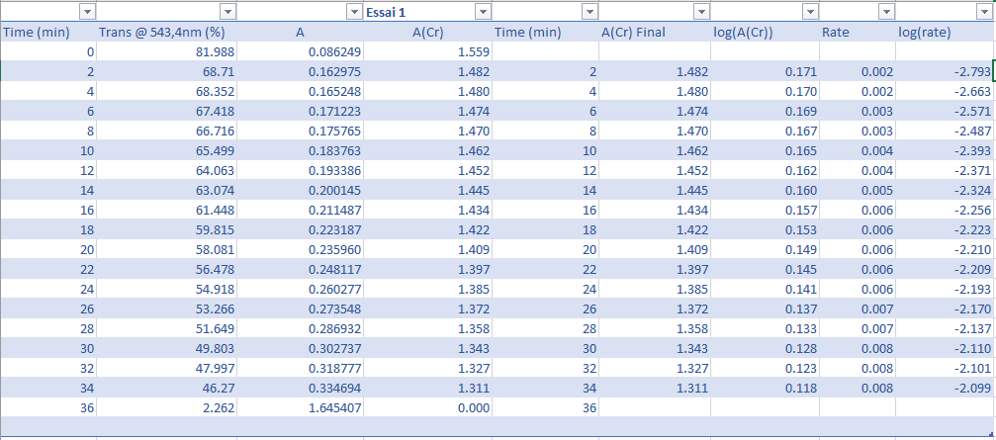Ceci est les données cumulatives pour Cr(III) dans la solution EDTA à pH 4,0.
Figure 1 : Graphique d’A(Cr(III)) en fonction de temps – pH 4,0
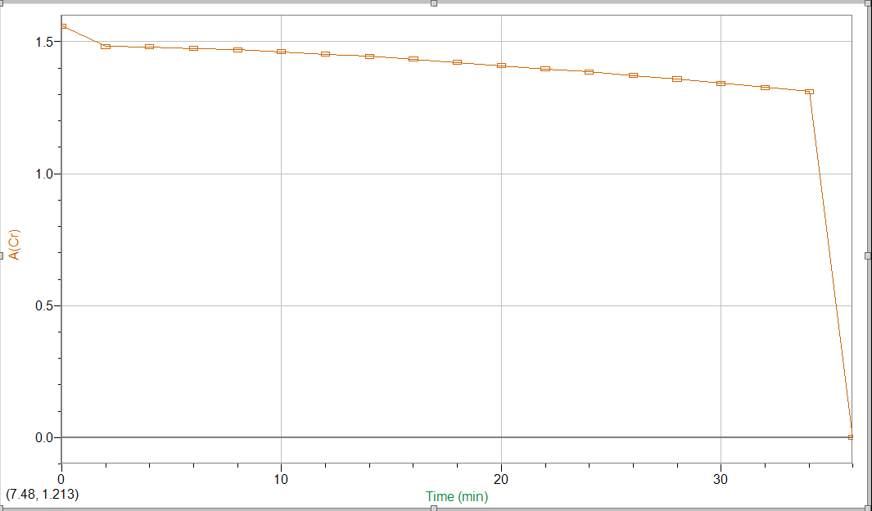
Figure 1 : Ceci est un graphique qui décrit la relation entre l’absorbance de Cr(III) dans la solution EDTA à pH 4,0 comme une fonction du temps.
Figure 2 : Graphique de log(A(Cr(III))) en fonction de temps – pH 4,0
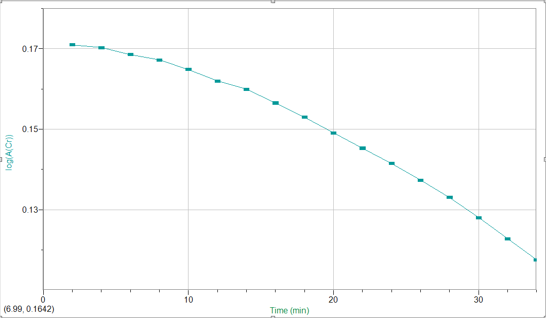
Figure 2 : Ceci est un graphique qui décrit la relation entre log(A(Cr(III))) dans la solution EDTA à pH 4,0 comme une fonctionne du temps.
Figure 3 : Graphique de log(R) en fonction de log(A(Cr(III))) – pH 4,0
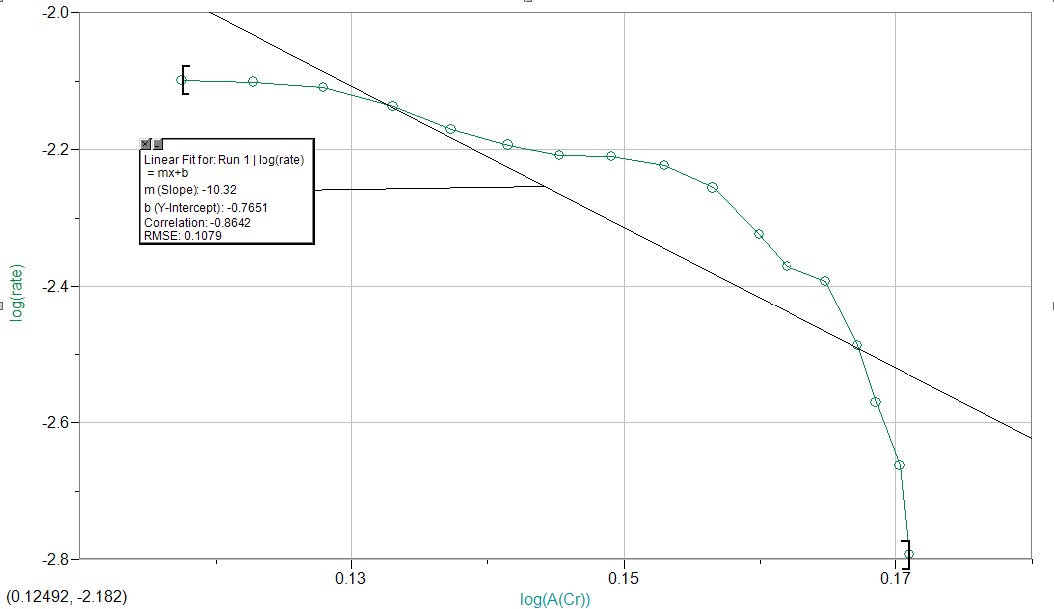
Figure 3 : Ceci est un graphique qui décrit la relation entre log(R) comme une fonctionne de log(A(Cr(III))).
Tableau 2 : Données Cumulatives pour Cr(III) dans la solution EDTA à pH 4,5
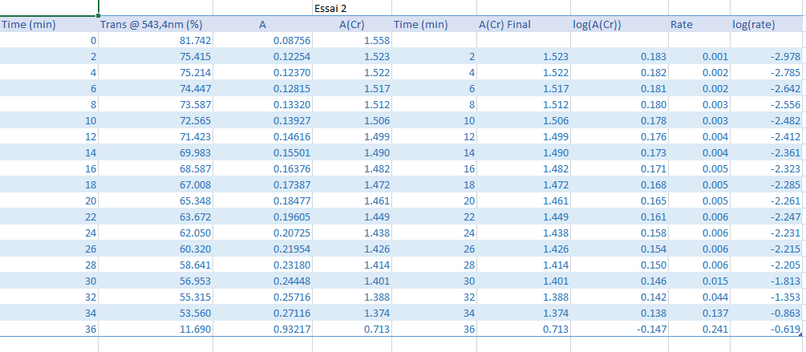
Ceci est les données cumulatives pour Cr(III) dans la solution EDTA à pH 4,5

Figure 4 : Graphique d’A(Cr(III)) en fonction de temps – pH 4,5
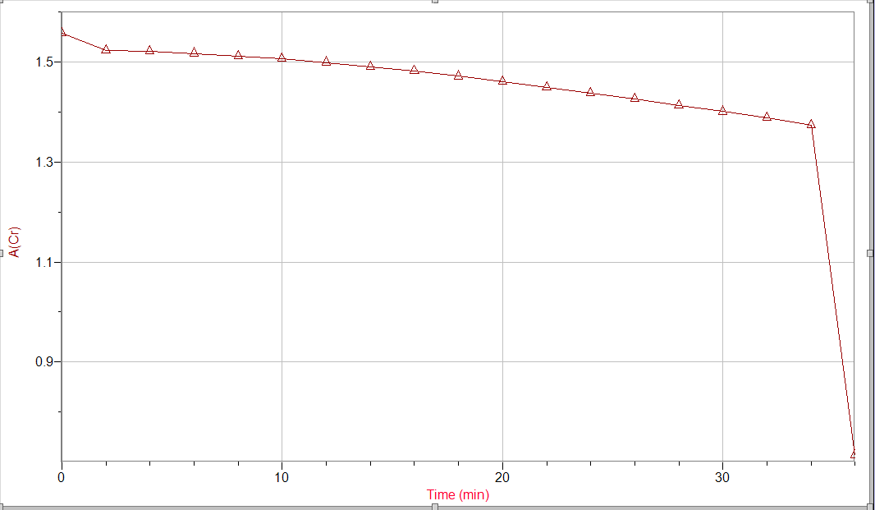
Figure 4 : Ceci est un graphique qui décrit la relation entre l’absorbance de Cr(III) dans la solution EDTA à pH 4,5 comme une fonction du temps.
Figure 5 : Graphique de log(A(Cr(III))) en fonction du temps – pH 4,5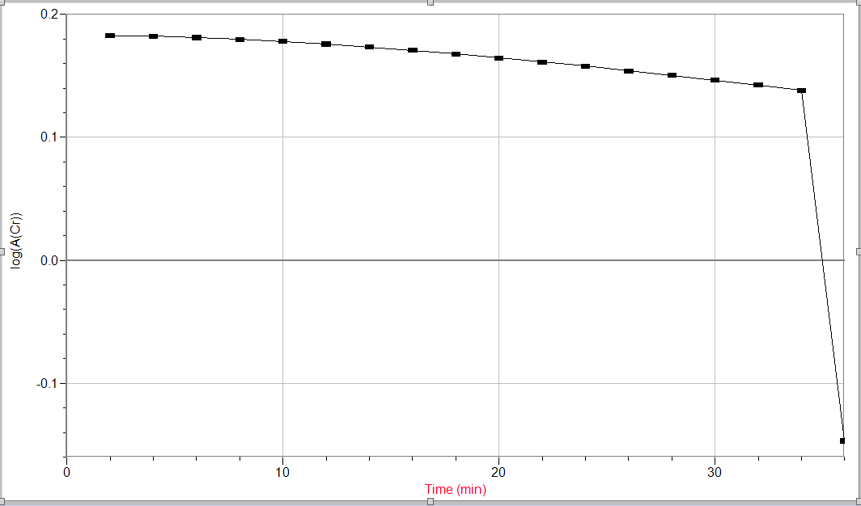
Figure 5 : Ceci est un graphique qui décrit la relation entre log(A(Cr(III))) dans la solution EDTA à pH 4,5 comme une fonctionne du temps.
Figure 6 : Graphique de log(R) en fonction de log(A(Cr(III))) – pH 4,5
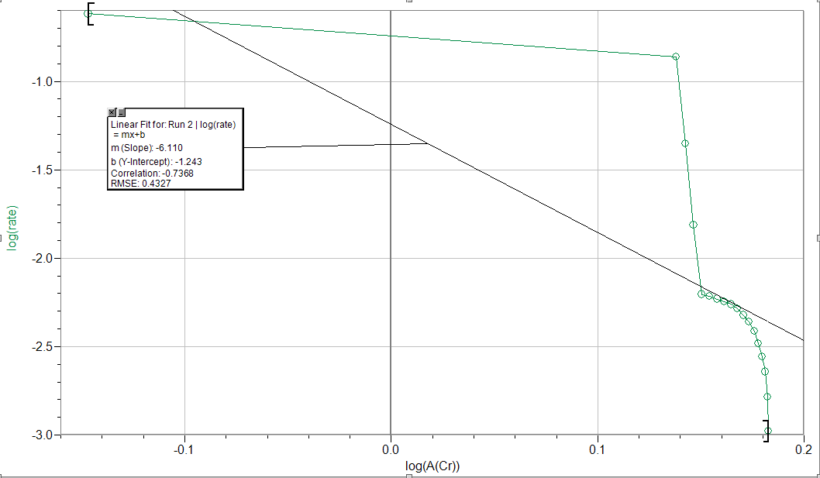
Figure 6 : Ceci est un graphique qui décrit la relation entre log(R) comme une fonctionne de log(A(Cr(III))).
Tableau 3 : Données Cumulatives pour Cr(III) dans la solution EDTA à pH 5,0
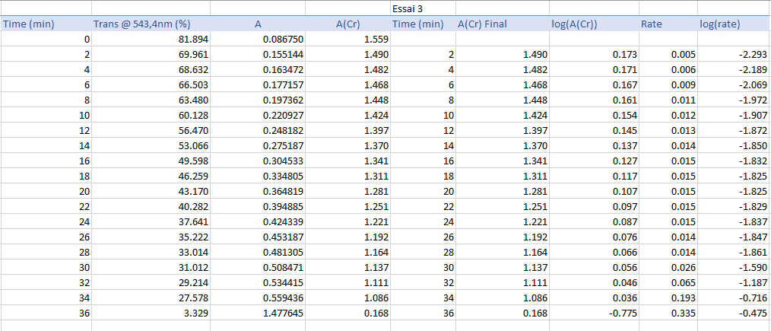
Ceci est les données cumulatives pour Cr(III) dans la solution EDTA à pH 5,0.

Figure 7 : Graphique d’A(Cr(III)) en fonction de temps – pH 5,0
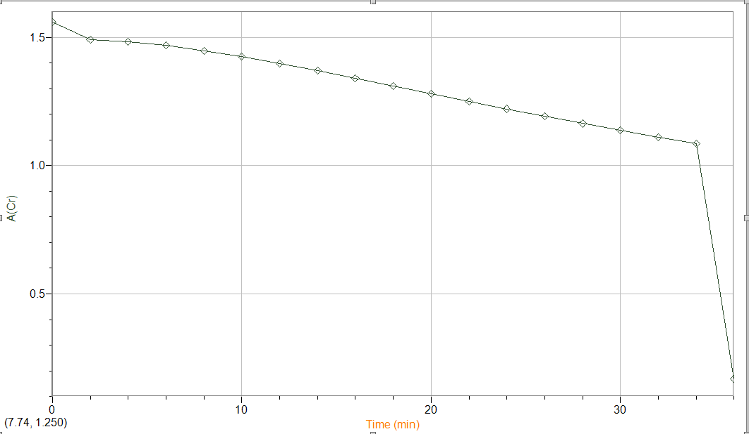
Figure 7 : Ceci est un graphique qui décrit la relation entre l’absorbance de Cr(III) dans la solution EDTA à pH 5,0 comme une fonction du temps.
Figure 8 : Graphique de log(A(Cr(III))) en fonction du temps – pH 5,0
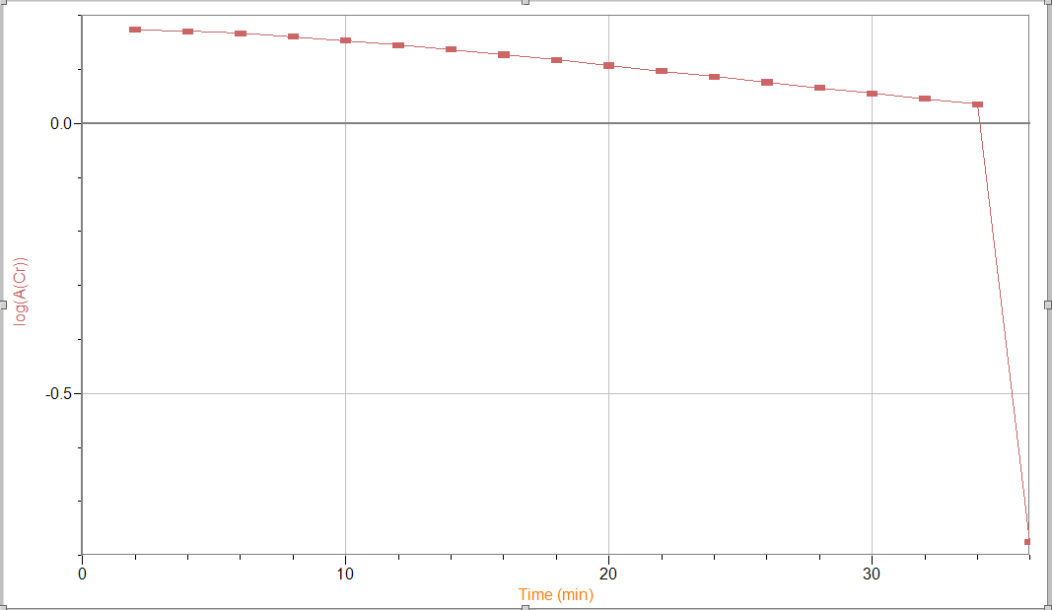
Figure 8 : Ceci est un graphique qui décrit la relation entre log(A(Cr(III))) dans la solution EDTA à pH 4,5 comme une fonctionne du temps.
Figure 9 : Graphique de log(R) en fonction de log(A(Cr(III))) – pH 5,0
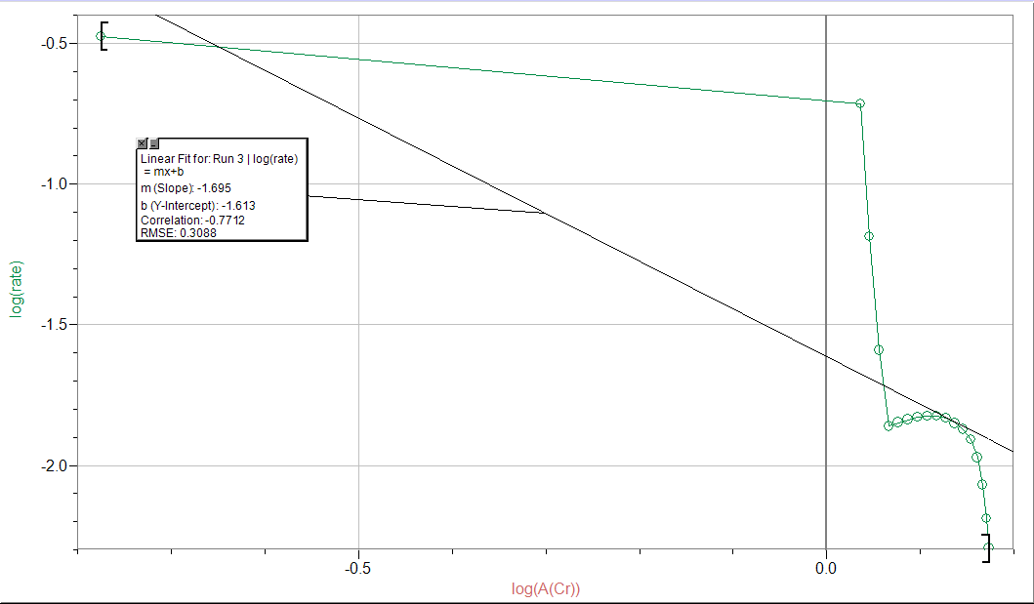
Figure 9 : Ceci est un graphique qui décrit la relation entre log(R) comme une fonctionne de log(A(Cr(III))).

Calculs
*Tous les calculs sont faits avec les données d’essai 1 avec la solution EDTA pH 4,0
A = -logT∞ [Équation 7]
= log (1/ T∞)
= log (1/ T∞/100%)
= log (100%/% T∞)
= log (100%/2,263%)
= 1,645315446
≈ 1,6453
A(Cr(III))_{t=2} = A∞ - A_{t=2} [Équation 9] // A∞ = 1,645315446 A_{t=2} = 0,162975347
= 1,645315446 – 0,162975347
= 1,482340099 M
≈ 1,4823M
log(A(Cr(III))) = log (1,482340099)
= 0,1709478569
≈ 0,171
log (R) = log (0,001610783)
= -2,792962963
≈ -2,793
*la valeur de R est trouvé dans Tableau 1.
L’Ordre Partiel -
L’ordre partiel vient de LoggerPro
m = -10,32mol/L•s
Discussion
Les buts de cette expérience inclure les suivants :
- Préparer un mélange réactionnel de différents pH
- Observer la formation d’un complexe coloré sur une certaine période
- Détermine la progression de la réaction grâce à la capacité du complexe coloré d’absorber une lumière d’une certaine intensité
- Faire un graphique de l’absorbance mesurée en fonction du temps de réaction
- À l’aide de ce graphique, déterminer la vitesse instantanée de réaction à un pH donné
- Faire un graphique de la vitesse calculée en fonction de la concentration
- Déterminer l’ordre partiel de la réaction par rapport à l’un des réactifs
- Montrer que la réaction suit généralement un cinétique de pseudo premier ordre.
Tous ces choses était accomplis durant la période du laboratoire.
L’un des raisons que c’était tellement important de mesurer la température de la solution durant l’expérience était que la température a un grand effet sur la vitesse de la réaction alors si la température est haut, la vitesse de la réaction.
Le graphique log(A(Cr(III))) en fonction de t décrit que la réaction qui se déroule est une réaction d’ordre un. Les réactions d’ordres un utilise le logarithme alors quand le graphique prend le logarithme d’A(Cr(III)) la détermination que c’est une réaction d’ordre un est plus facile de dire. Historiquement il n’y a pas des programmes qui peuvent déterminer les ordres des réactions et les scientifiques doivent faire les graphiques pour déterminer l’ordre de la réaction.
Conclusion
Pour conclure, la vitesse de la réaction pour Cr(III) dans une solution d’EDTA à pH 4,0 est
-10,32mol/L•s.
Données Brutes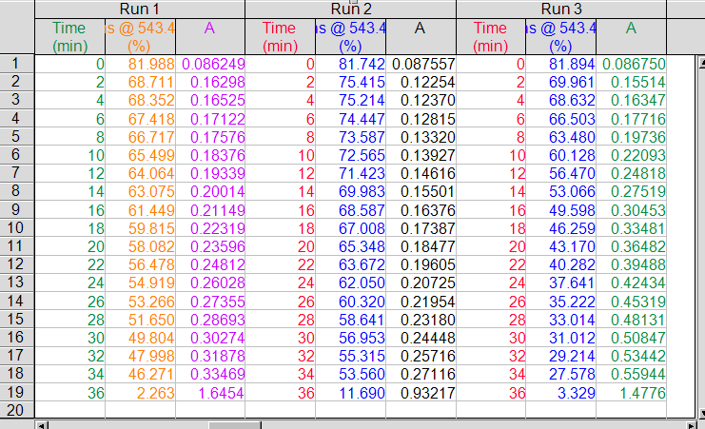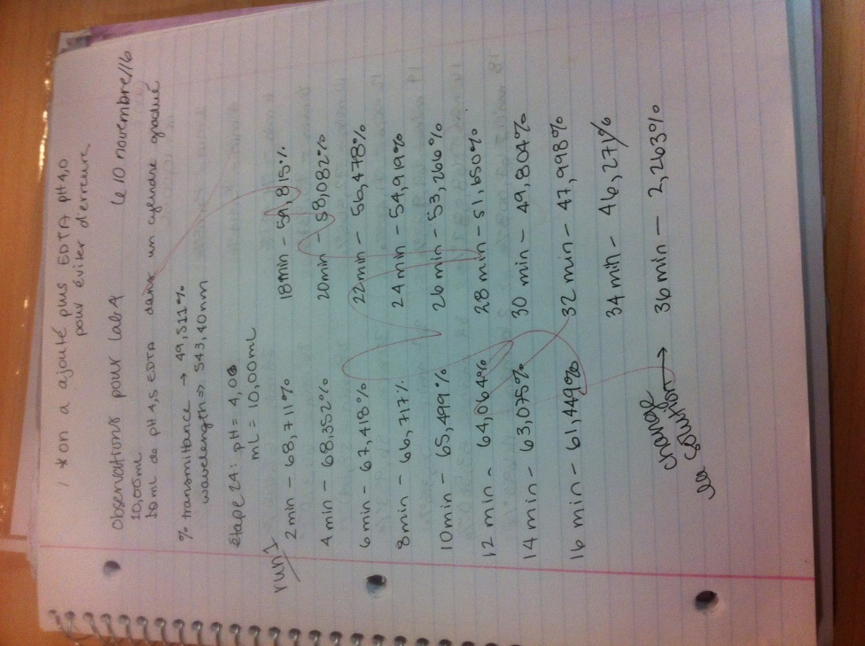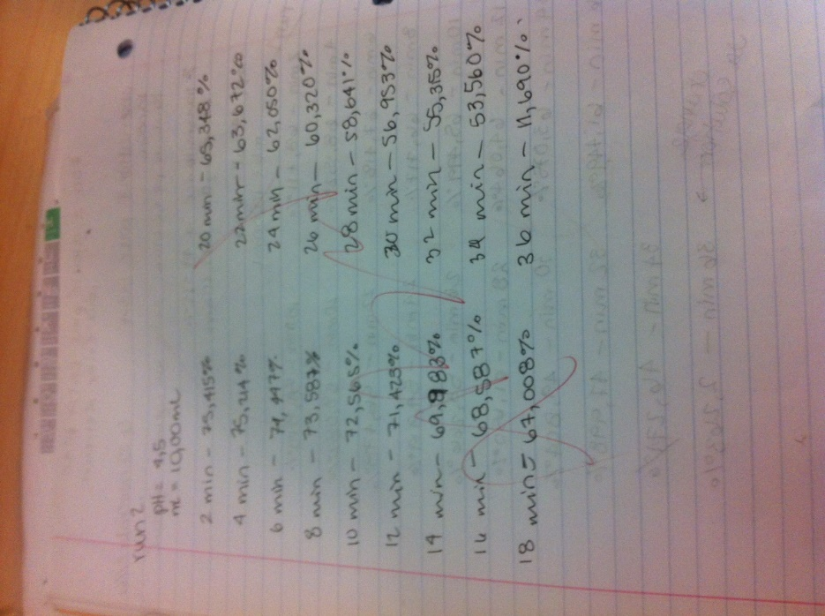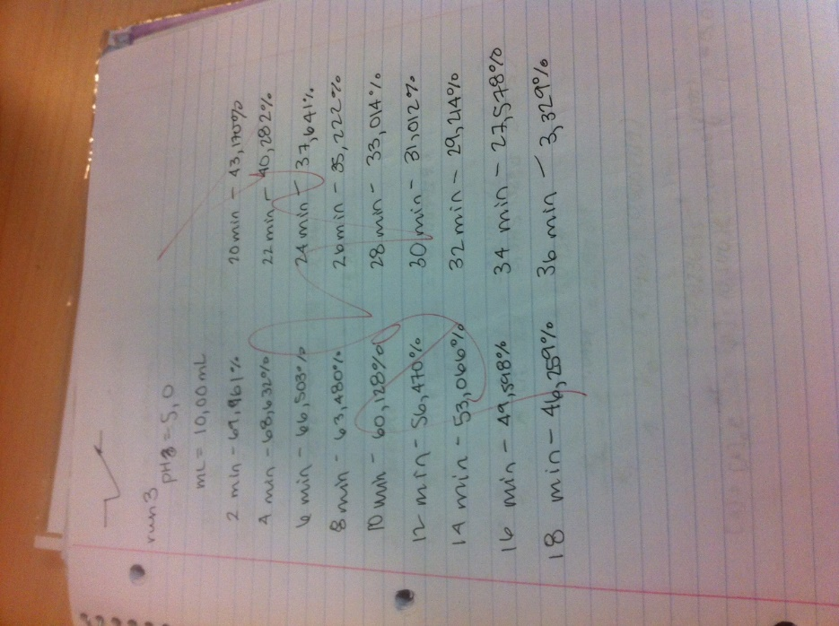
Citations
Van, Kessel H. Nelson Chemistry 12. Toronto: Thomson Nelson, 2003. Print.
Olmsted, John. Chemistry. New York: Wiley, 2002. Print.
Hill, John W. General Chemistry. Upper Saddle River, NJ: Pearson/Prentice Hall, 2005. Print.

